Με το βλέμμα στην παράδοση

Στις 19 Μαρτίου με πρωτοβουλία της Δευτέρας τάξης του 2^{ου} και 5^{ου} Δημοτικού Σχολείου Ναυπλίου παρουσιάστηκε μία λαογραφική έκθεση στις εξωτερικές αίθουσες του σχολείου. Η έκθεση αυτή πραγματοποιήθηκε με βάση τα γνωστικά αντικείμενα της διδακτικής ενότητας της Μελέτης του Περιβάλλοντος «Πολιτισμός» και της γλωσσικής ενότητας « Μες στο Μουσείο», ώστε οι μικροί μαθητές να έρθουν σε επαφή με την παράδοση μέσω ενός πιο βιωματικού τρόπου.
Η ιδέα αυτή υλοποιήθηκε από τις δασκάλες των τριών τμημάτων της Β΄ τάξης κ. Κατσαλούλη Κωνσταντίνα, κ. Λουράκη Σοφία και κ. Στραβοκεφάλου Δήμητρα σε συνεργασία και με τους γονείς των μαθητών.
Οι μικροί μαθητές και οι γονείς τους ανταποκρινόμενοι στην ιδέα της δημιουργίας ενός μουσείου στο χώρο τους, έψαξαν στα σπίτια των γιαγιάδων και των παππούδων και έφεραν στο σχολείο παλιά αντικείμενα.
Τα παιδιά μαζί με τις δασκάλες τους έφτιαξαν λεζάντες για κάθε αντικείμενο που είχαν φέρει από το σπίτι τους, και στήθηκαν τα εκθέματα σε γωνιές.
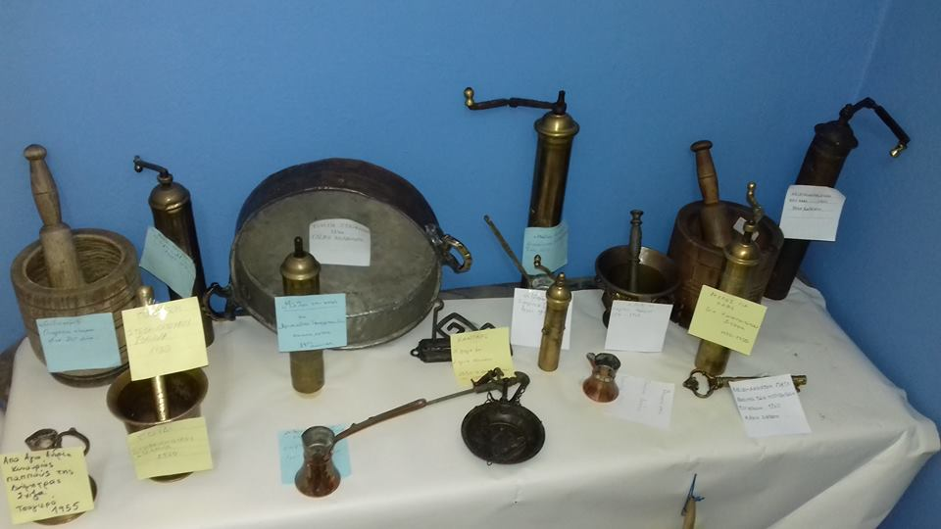 μπακιρένια χρηστικά αντικείμενα
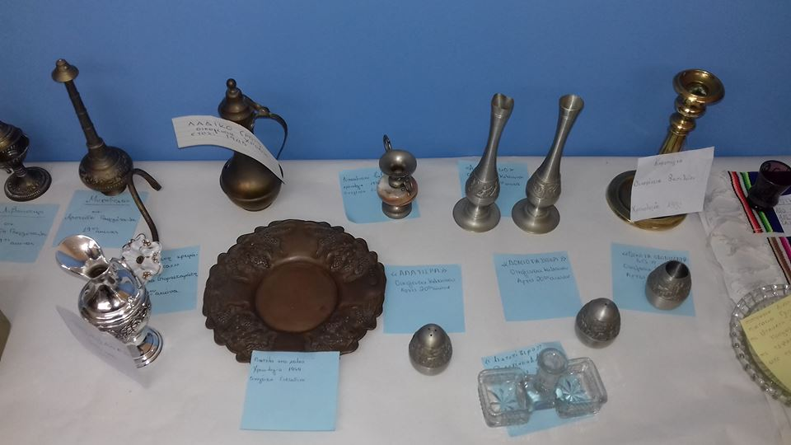
διακοσμητικά είδη
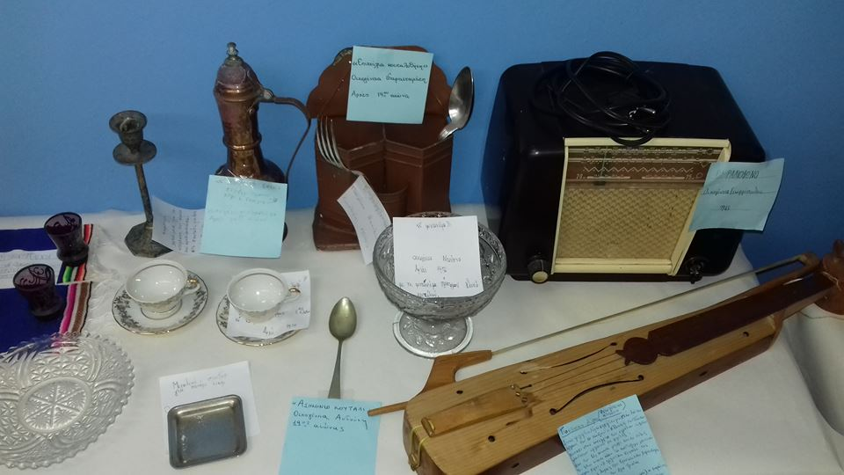
παλιά ραδιόφωνα και μουσικά όργανα
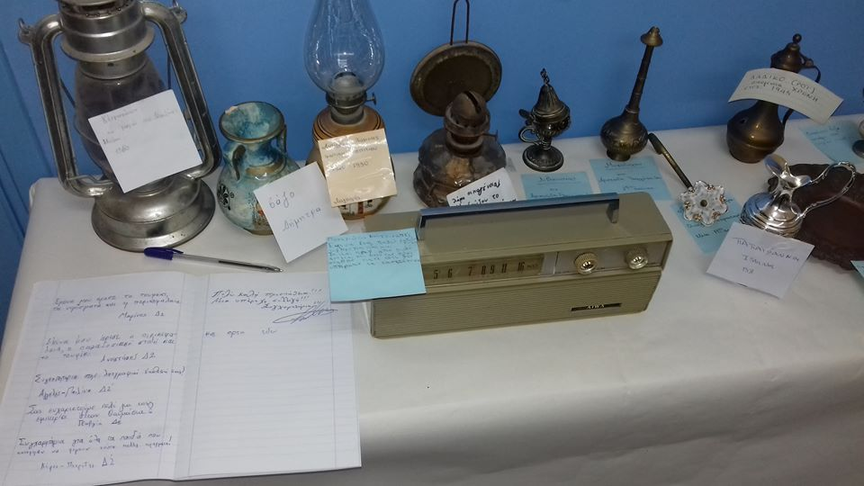
φωτιστικά μια άλλης εποχής
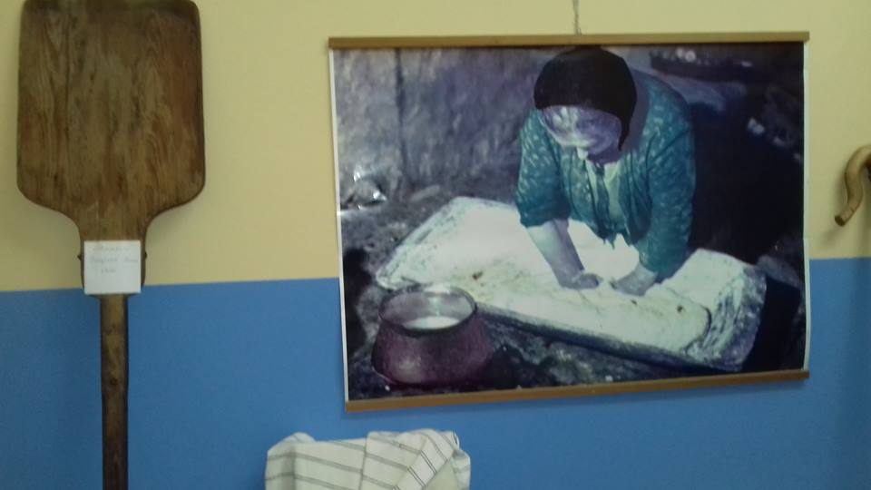
η γωνιά του ψωμιού
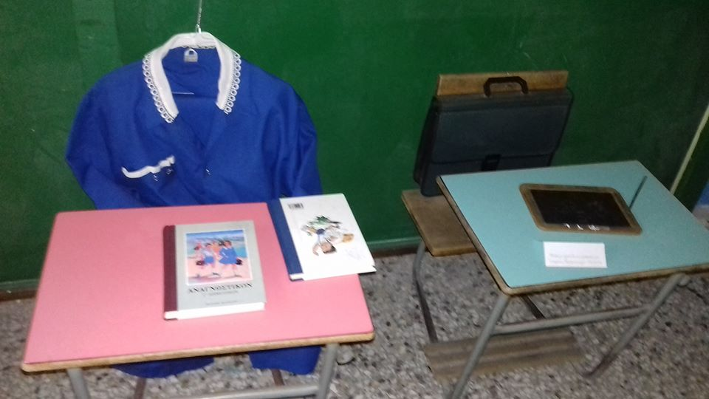
η γωνιά του παλιού σχολείου
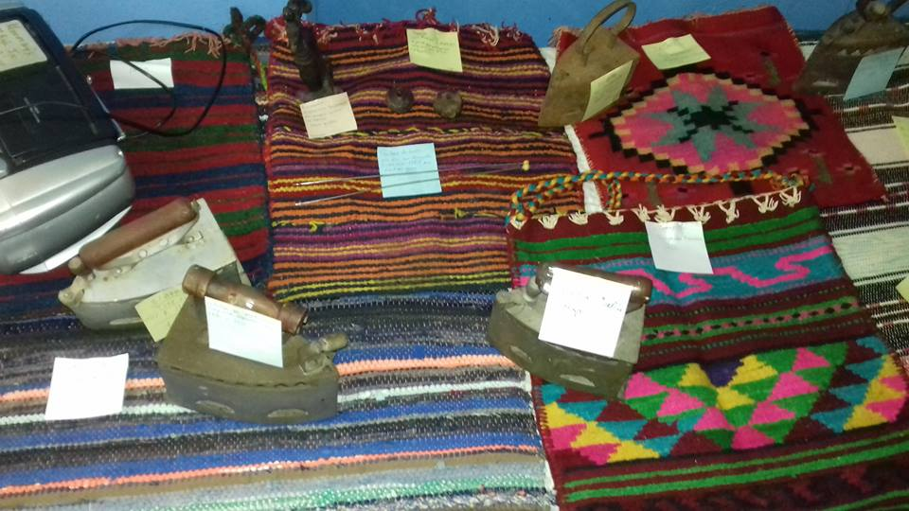
η γωνιά των υφαντών
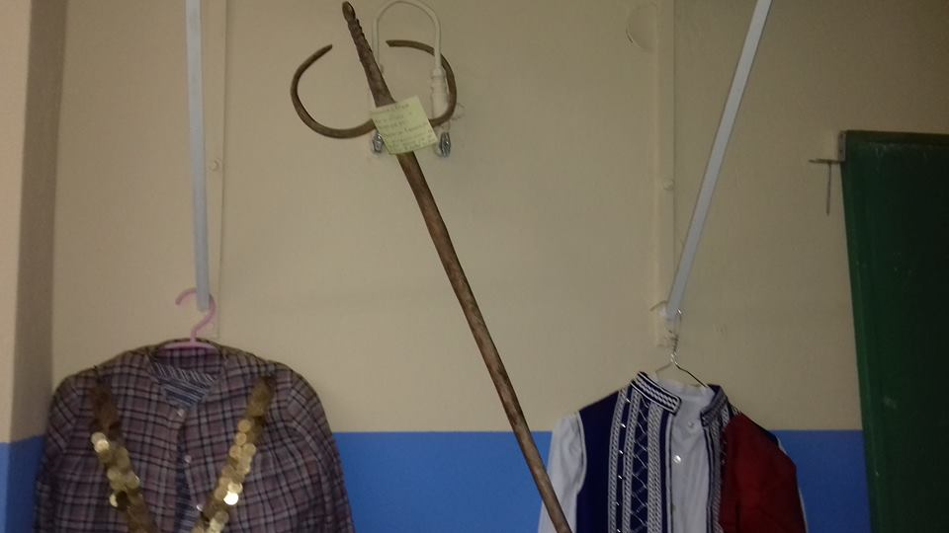
ελληνικές τοπικές φορεσιές

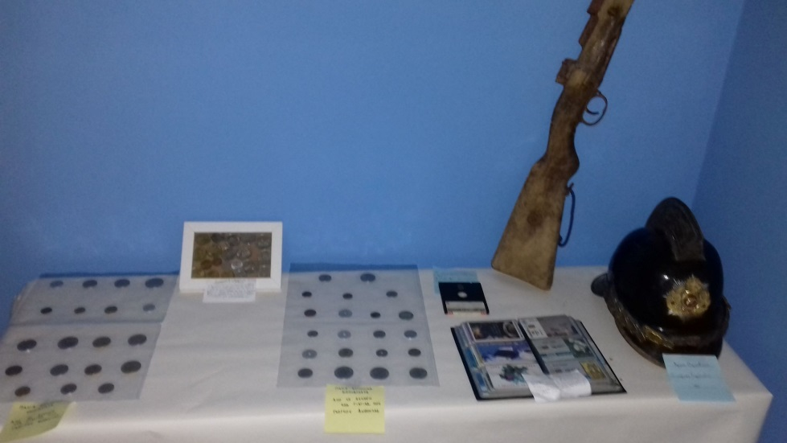
συλλογές νομισμάτων, καρτών και ενός όπλου του 1940.

Οι μαθητές στη συνέχεια έφτιαξαν προσκλήσεις και αφίσες, με στόχο να προσκαλέσουν τόσο τους γονείς τους σε αυτή την λαογραφική έκθεση όσο και τους υπόλοιπους μαθητές του σχολείου. Πράγματι ήταν μεγάλη τιμή να δεχτούμε όλους τους γονείς των μαθητών και περίπου 350 μαθητές μαζί με τους εκπαιδευτικούς των δύο σχολείων. Ιδιαίτερη τιμή μας έδωσε η επίσκεψη του Σεβασμιότατου Μητροπολίτη Αργολίδας κ. Νεκτάριου.

